教师确认学生选题
1、毕业设计论文----学生选题确认
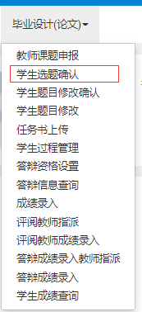
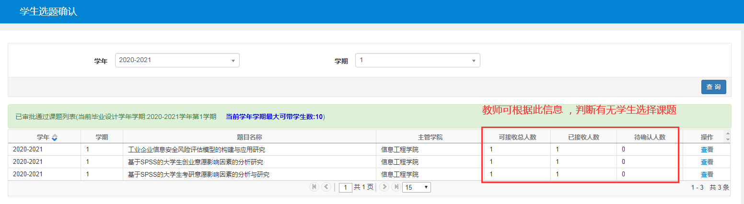
2、点接收。
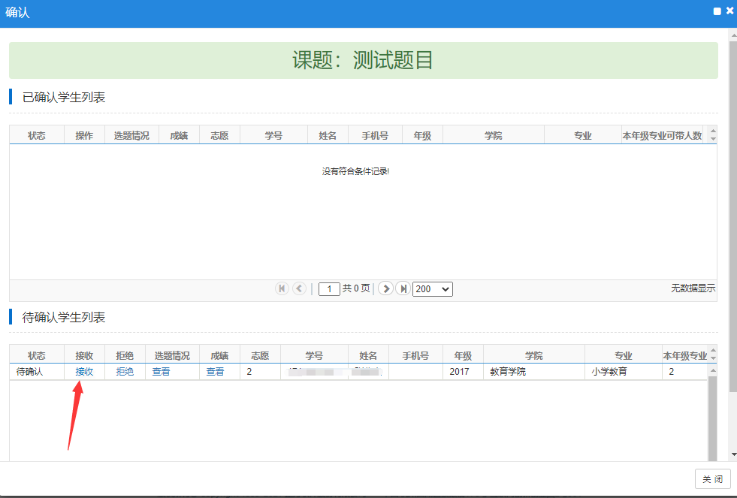
- 如果点了接收，出现下图，请联系教学办。
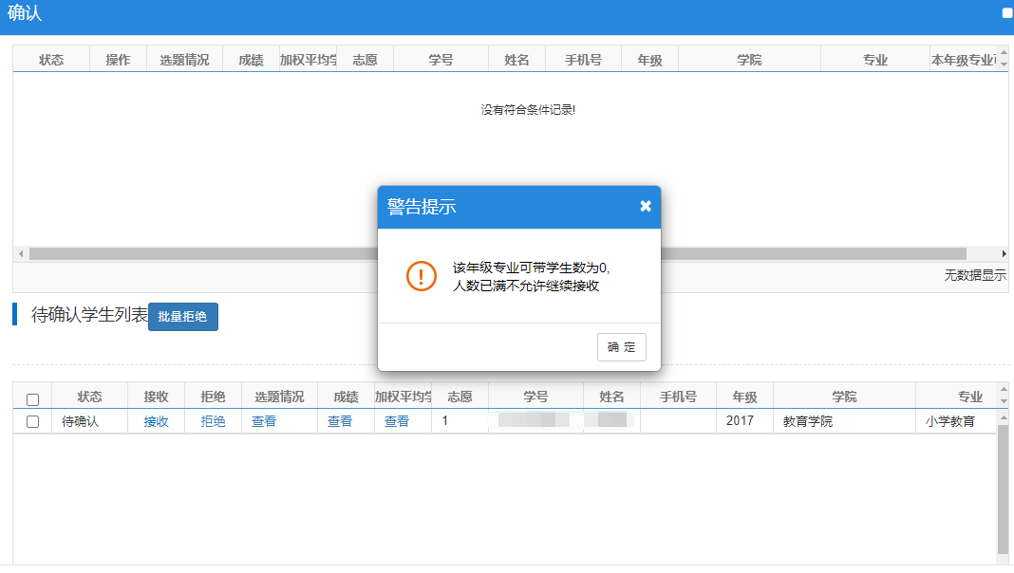
- 正确接收的截图：
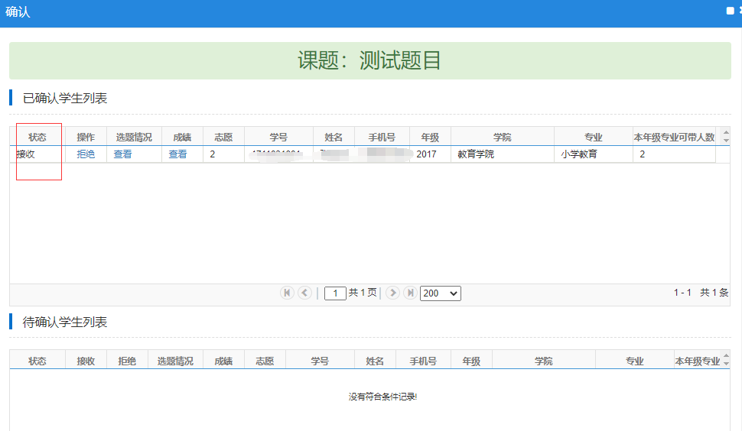

此步骤结束后，完成教师和学生之间的互选工作，课题也就确认下来了。
正式上传任务书
- 教师正式上传任务书，供学生下载，
（课题申报上传的任务书作为审核使用）
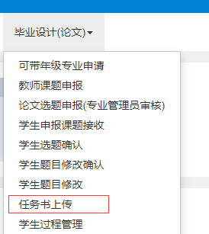
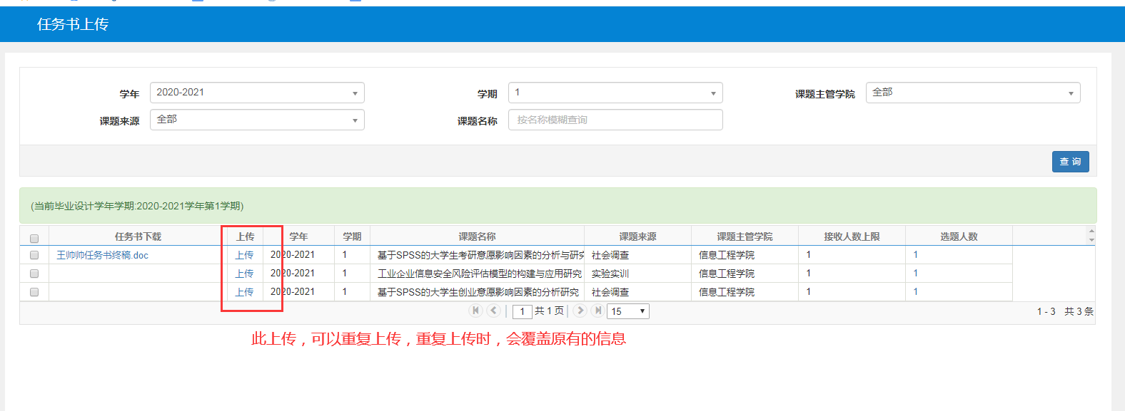
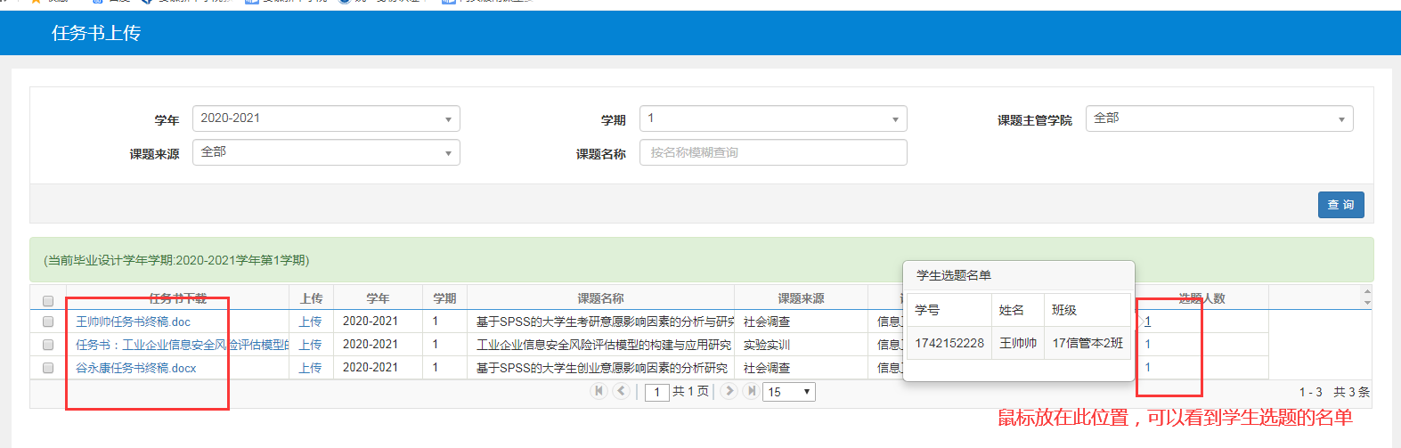
- 如果没有正式上传任务书，学生会看到这个界面。
